Троян Олексій Миколайович, вчитель фізичної культури

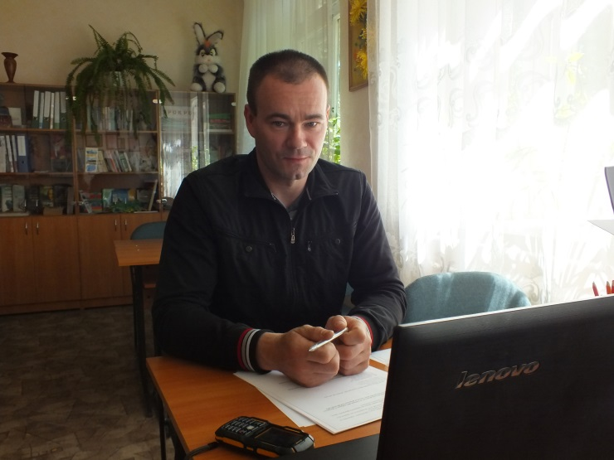
Творче кредо:"Треба любити те, що робиш і йти крок за кроком вперед"
Освіта: 2000 р. – Слов’янський державний педагогічний інститут , отримав диплом за спеціальністю «Педагогіка і методика середньої освіти, фізична культура» та здобув кваліфікацію вчителя фізичної культури та валеології, 2000 р.
Стаж: педагогічний – 3 роки.
Кваліфікаційна категорія: спеціаліст
Тема самоосвіти «Розвиток швидкісно-силових якостей на уроках фізичного виховання»
Тема самоосвіти як класного керівника: «Формування всебічної та гармонійно розвиненої особитості».
Підвищення кваліфікації та проходження курсів:
ХАНО - 18.11.2013 р

